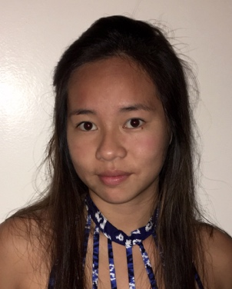
Sheryline MU

Tahiti – Faaa St Hilaire
BP 98713 20221
Permis B, véhicule, 20 ans
87 72 78 18
sherylinemu2801@gmail.com
Emploi étudiant

FORMATIONS & DIPLÔMES

2016-2017 Première année de licence en économie et gestion, Université de la Polynésie Française

2016 Baccalauréat général littéraire – Lycée Aorai, Pirae
Option théâtre

2015-2016 Formation de couture – Tahiti fashion quick, Papeete

EXPERIENCES PROFESSIONNELLES

Stages Professionnels
10/2011
(2 semaines)
Clinique vétérinaire de Fariipiti – Aide vétérinaire
- Nourrir les animaux et assister aux opérations

Menuiserie Miki Miki – Secrétaire
06/2013
(3 semaines)
- Classer des documents par date
- Tenir le standard téléphonique

Emplois Saisonniers / Etudiants

06/2015 A mon compte – Sur commande - Livraison de plats et pâtisserie
- Démarcher les clients
- Préparer les plats

07/2016 A mon compte – Sur commande – Couture
- Confection de vêtements et accessoires

LANGUES & INFORMATIQUE

Langues Anglais et espagnol (niveau scolaire)

Informatique Maitrise des outils informatique et du pack Microsoft Office

CENTRES D’INTERET

Sport : Wakeboard (les week-end), vélo (en promenade) et jogging (2 à 3 fois par semaines)

Loisirs : Lecture (roman, thriller, mémoires et littérature française), couture et pâtisserie

Musique : Prends des cours de guitare

